Проведенные мероприятия с 21.11.2022 г. по 27.11.2022 г.
№ | Наименование | Сроки проведения | Краткое описание
1 | Вечер-бенефис А.Тороковой «Сарыным тозылба»  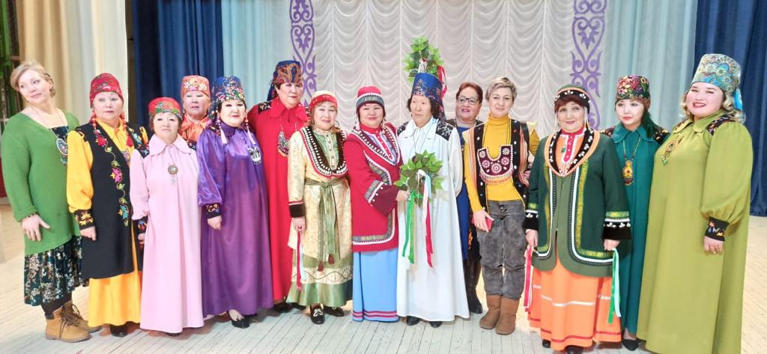 | 24.11.2022 | 24.11 в Аскизском РЦКД прошел вечер-бенефис А.Тороковой «Сарыным тозылба», обладателя знака отличия «За многолетний безупречный труд и службу Аскизскому району», заслуженного работника культуры Республики Хакасия, почетного работника общего образования Российской Федерации.
2 | X краеведческий конкурс среди обучающихся школ Аскизского района, посвященный 35-летию Аскизского краеведческого музея им. Н.Ф. Катанова.  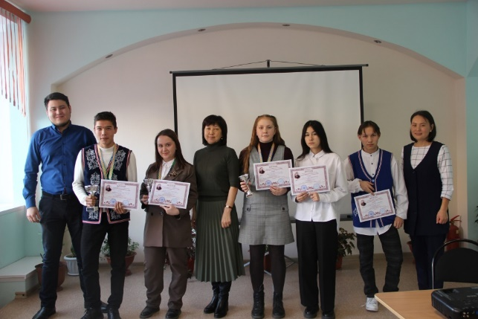 | 24.11.2022 г. | По итогам конкурса призовые места распределились следующим образом:  3 место заняла Асочакова Екатерина (Аскизский РЦДО)  С результатом 83 балла, 2 место заняла Босык Анна (СОШ п. Аскиз/  Победителем краеведческого конкурса, с наилучшим результатом в 84 балла, стал Мамышев Тимур (филиал Аскизского РЦДО на базе Нижне-Тейской СОШ им. С.П. Ултургашева).
3 | Участие в Республиканском фестивале хоровых песен старшего поколения «Пусть осень жизни станет золотой!»  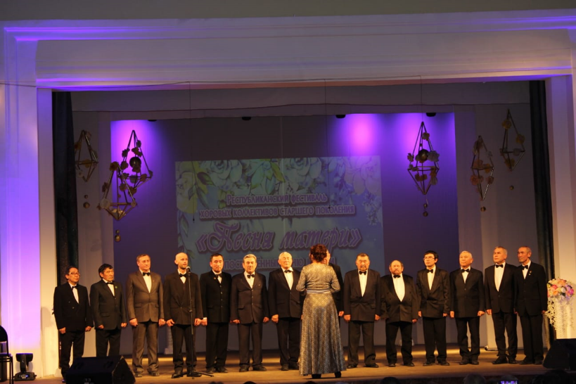 | 24.11.2022 г. | В Республиканском фестивале хоровых песен старшего поколения приняли участие 19 хоровых коллективов. Победителям стал Аскизский мужской народный академический хор и получил сертификат на 50.000 руб.
4 | Участие в Межрегиональной научно-практической конференции "XI Кызласовские чтения"  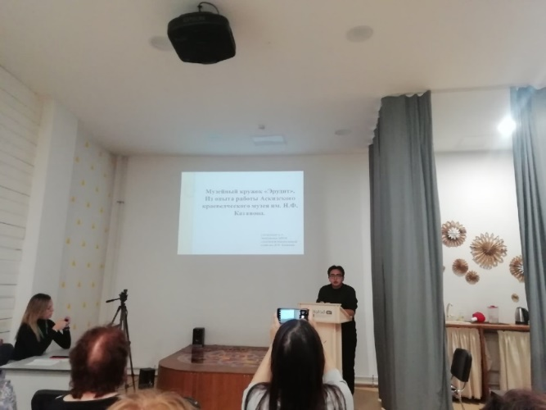 | 25.11.2022 | Сотрудники Аскизского краеведческого музея и музея-заповедника «Хуртуях тас» приняли участие в Межрегиональной научно-практической конференции "XI Кызласовские чтения"
5 | Открытие ДК «Таежный» после капитального ремонта  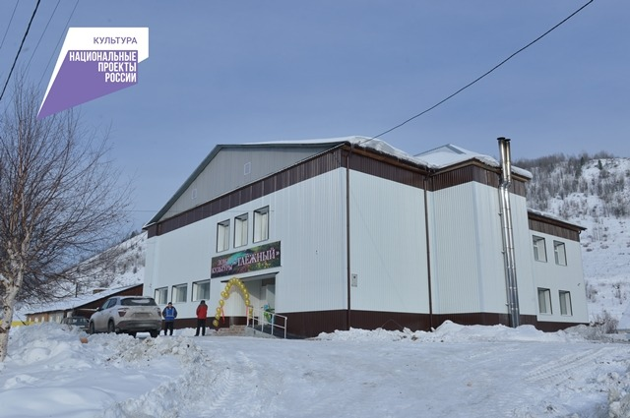 | 25.11.2022 | В пос. Бискамжа состоялось торжественное открытие Дома культуры после капитального ремонта. С теплыми словами поздравления к жителям обратились глава Хакасии Валентин Коновалов, глава Аскизского района Абрек Челтыгмашев и министр культуры Хакасии Светлана Окольникова. Ремонт проведен в рамках национального проекта «Культура».
6 | Праздничный концерт «Счастье матери»  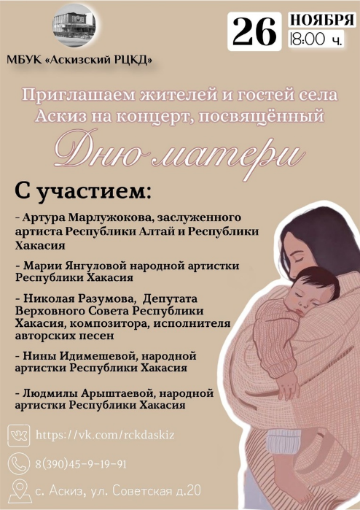 | 25.11.2022 | 26 ноября в Аскизском РЦКД проведен концерт для жителей и гостей села Аскиз, посвященный Дню матери.
7 | Участие в III Республиканском конкурсе современного хореографического искусства «Таланты Хакасии»  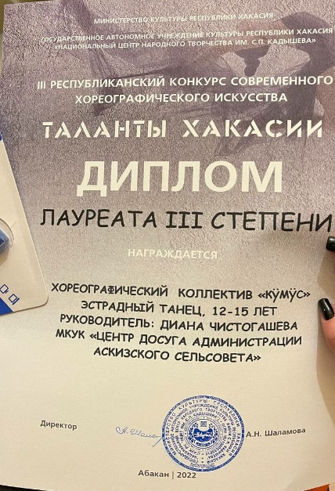 | 26.11.2022 | Центр досуга администрации Аскизского сельсовета стал лауреатом III степени.
8 | Международный творческий форум и фестиваль-конкурс «ARTist Сибири «Крылья творчества»  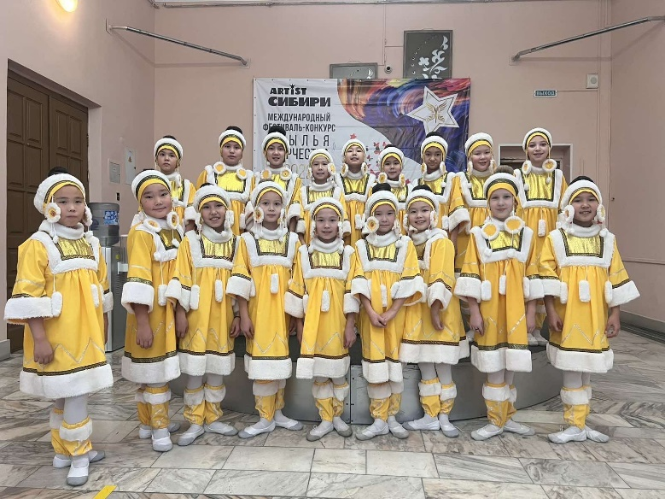 | 27.11.2022г | 27 ноября в г. Абакане прошел Международный творческий форум и фестиваль-конкурс «ARTist Сибири «Крылья творчества», учащиеся хореографического коллектива «Акварель» Аскизской детской школы искусств под руководством Тюльберовой Ларисы Владимировны стали лауреатами I степени.  В номинации «Народный танец»:  в возрастной категории 8-10 лет – лауреаты I степени  В возрастной категории 11-13 лет -  лауреаты I степени.  В номинации «Эстрадный танец» В возрастной категории: смешанная младшая -лауреаты II степени.
Запланированные мероприятия с 28.11.2022 г. по 04.12.2022 г.
№ | Наименование мероприятия | Сроки проведения | Ответственный
1 | Фотовыставка «Россия. Полет через века» из фондов ГАУК РХ «Хакасский национальный краеведческий музей им. Л.Р. Кызласова» | 30.11.2022 г. | МБУК «Аскизский краеведческий музей  им. Н.Ф. Катанова»
2 | Участие во Всероссийской акции «День неизвестного солдата» | 02.12.2022 | Учреждения культуры Аскизского района

